Dicas IONIC 5

**Build ANDROID:**

Primeiro instale:

JVM: <https://www.java.com/pt_BR/download/>

JDK: <https://www.malavida.com/br/soft/java-jdk/#gref>

ANDROID STUDIO: <https://developer.android.com/studio/install.html?hl=pt-br>

GRANDLE: <https://gradle.org/install/>

No caso do GRANDLE, descompacte no C/:.

Instale na ordem apresentada.

VARIAVEIS DE SISTEMA:

No Windows, pesquisar “Editar variáveis de ambiente do sistema”, clique em “Variáveis de Ambiente”

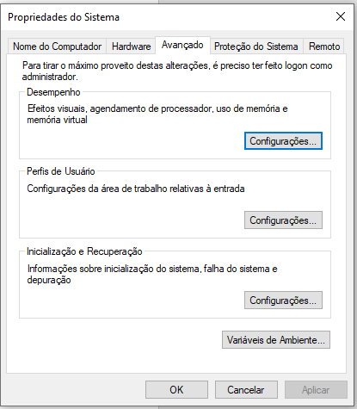

Adicione as variáveis:

JAVA_HOME : Aponte onde você instalou o JDK. 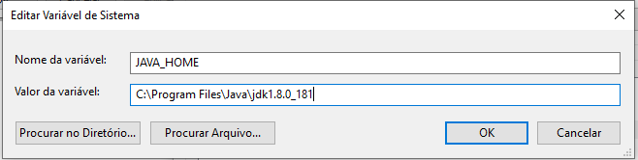

ANDROID_HOME: Aponte o Sdk do Android Studio, geralmente dentro deste diretório: 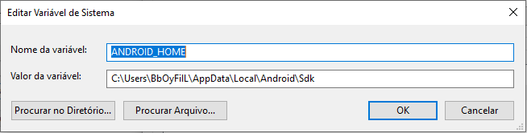

GRADLE_HOME: O caminho onde descompactou o Gradle. 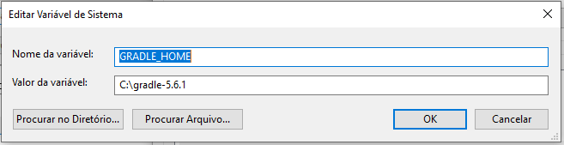

Procure a variavel “Path”, clique para editar. Coloque essas variaveis: 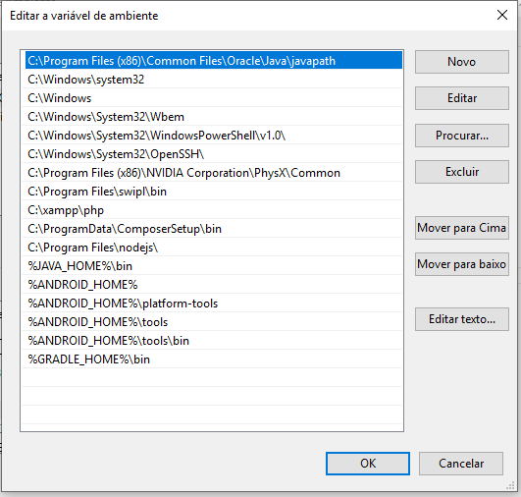

%JAVA_HOME%\bin

%ANDROID_HOME%

%ANDROID_HOME%\platform-tools

%ANDROID_HOME%\tools

%ANDROID_HOME%\tools\bin

%GRADLE_HOME%\bin

Dentro da pasta do seu App, rode o comando:

ionic cordova platform add android

Esse procedimento vai gerar as pastas plugins e Plataform.

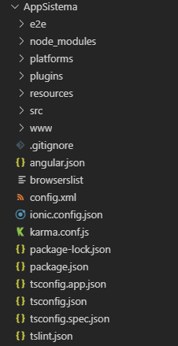

Agora rode o comando para gerar o APK:

ionic cordova build android --prod

Geralmente ele vai mostrar o caminho do APK: 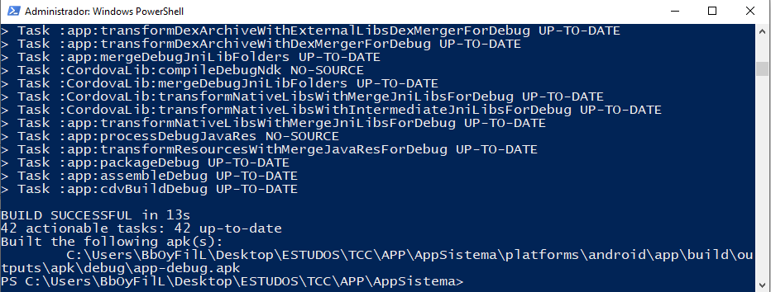

Nesse caso, dentro da pasta: SEUAPLICATIVO>platforms>adroid>app>build>outputs>apk>debug>APLICATIVO.apk

**Rodar no emulador do ANDROID STUDIO:**

Abra o Android Studio, se for a primeira vez crie um projeto qualquer.

Certifique que todas as dependencias necessárias estão instaladas. Vá no icone “SDK Manager”, localizado na parte superior direita. 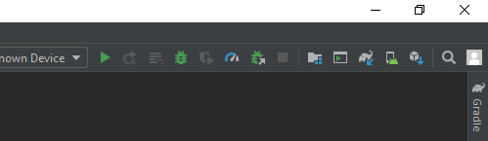

No menu “Android SDK > SDK Platforms”, selecione a versão de android que quiser e clique em OK e espere baixar. Esse procedimento pode demorar um pouco.

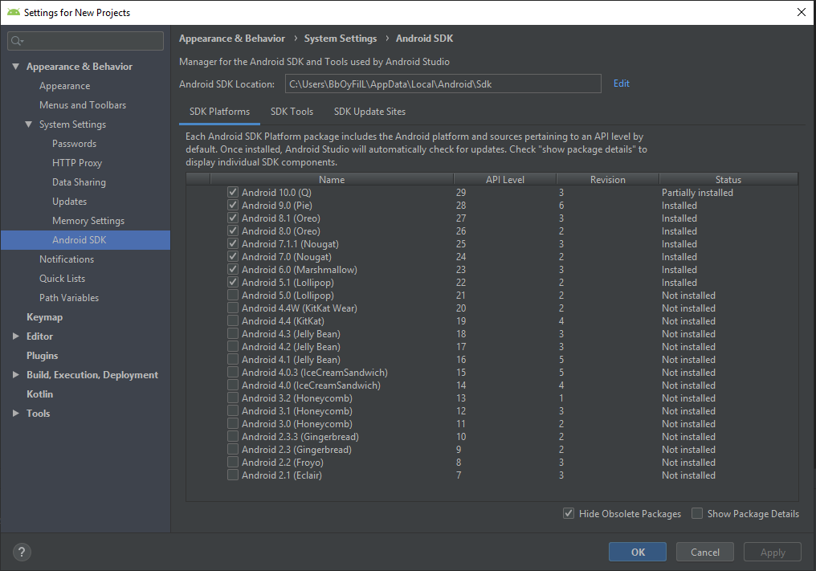

No menu “Android SDK > SDK Tools”,selecione esses pacotes. Esse procedimento pode demorar um pouco.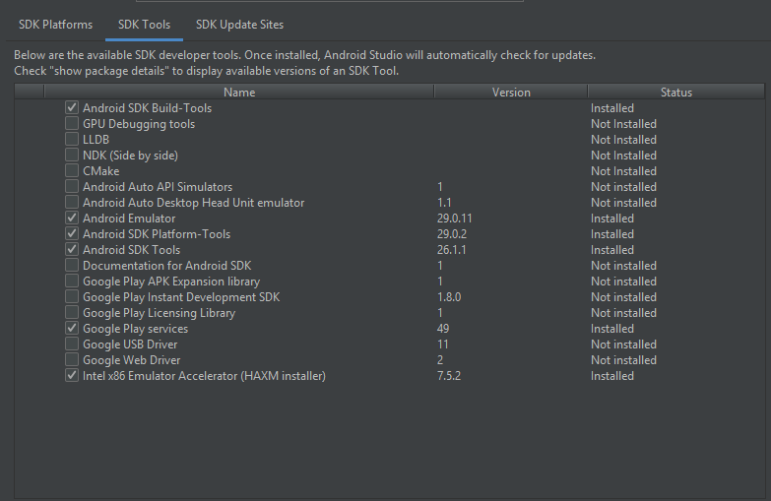

IMPORTANTE: Caso o build do android, mencionado anteriormente, não funcione, faça esses procedimentos primeiro.

Agora clique, no icone “AVD Manager”, ao lado do botão anterior. 

Crie um novo Device Virtual, selecione o modelo de telefone. 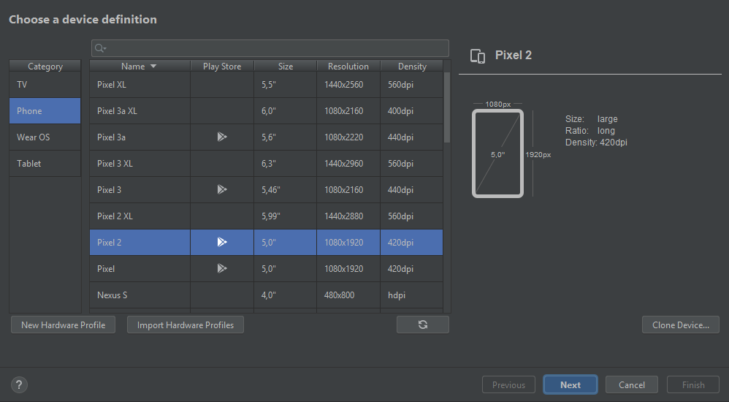

Selecione a versão do android. Se não tiver feito o download, clique para fazer.

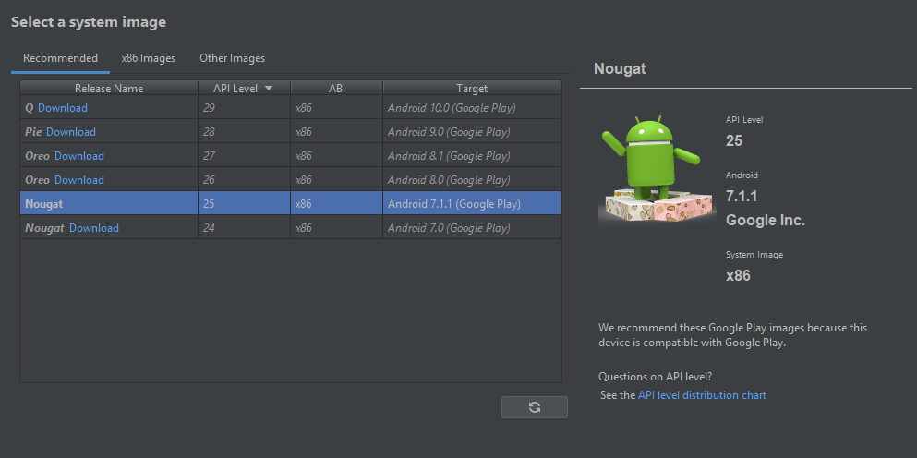

Basicamente a próxima tela clique em finish: 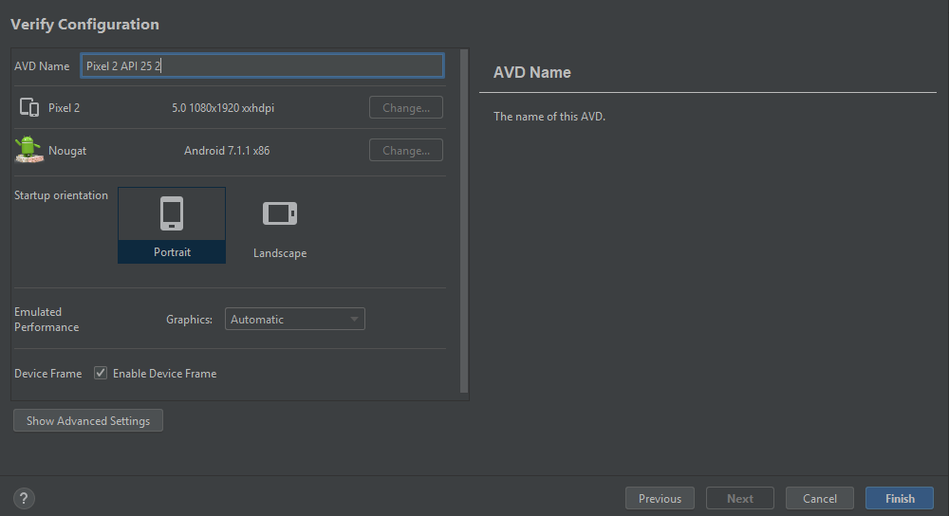

Clique no “Play” e certiifique que o emulador abriu.

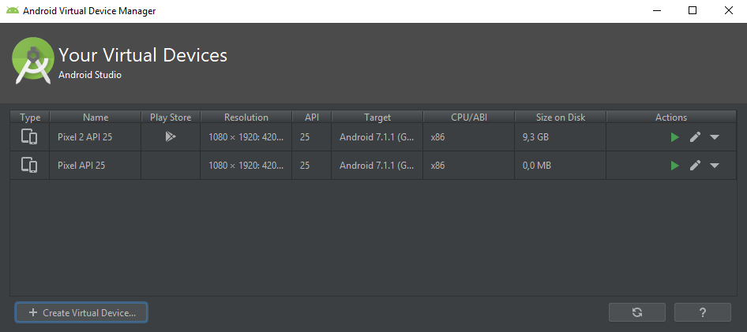

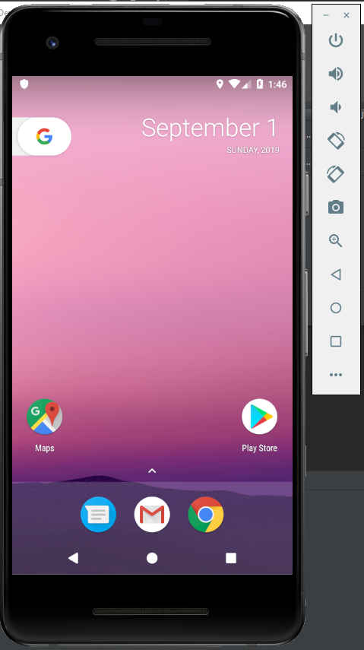

Agora rode o comando, que ele vai abrir sua aplicação no emulador:

ionic cordova emulate android